Приложение №8
Задания по развитию и формированию функциональной грамотности по географии
Тема: «Реки»

Задание № 1.
Из списка географических объектов выберите и подчеркните только те, которые относятся к водам суши.
Географические объекты: болото, ледник, океан, ручей, подземные воды, залив, родник, водохранилище, озеро, водопад, река, море.
Задание №2
Прочитай текст и выполни задания
Тема: Крупные реки России
Река – водный поток, текущий в выработанном им углублении - русле реки. Небольшие речки называются ручьями. Течение реки бывает непрерывным. Но встречаются и временно пересыхающие реки. Россия является крупнейшим государством в мире (её площадь составляет 17,12 миллиона км², а это 12 % земной суши), по её территории протекает около 3-х миллионов рек. Большая часть не отличается большими размерами и имеет относительно небольшую длину, их общая протяженность составляет 6,5 миллиона км.
Реки могут иметь разное питание - дождевое, снеговое, подземное, ледниковое. От питания и от климатических условий зависит изменение уровня воды в реке, ее температура и другие явления, т.е. режим реки.
Уральскими горами и Каспийским морем территория России делится на европейскую и азиатскую часть. Реки европейской части относятся к бассейнам таких морей как Черное и Каспийское, Балтийское и к бассейну Северного Ледовитого океана. Реки азиатской части – бассейнам Северного Ледовитого и Тихого океанов. Свыше 20 рек нашей страны имеют протяженность более 1000 км. К числу крупнейших рек России относятся: Обь, Амур, Лена, Енисей, Волга, Колыма, Дон.
Вопрос 1
Что такое река?
Вопрос 2
Сколько рек протекает по территории России, какова их общая протяженность?
Вопрос 3
Какое питание имеют реки, и от чего зависит режим реки?

Задание №3
Заполните пропуски в предложениях:
- Начало реки - …
- Водный поток текущий, в русле -…
- Место впадения реки в море или в другую реку -…
- Река, впадающая в главную реку -…
- Главная река со всеми ее притоками -…

Задание № 4
Определите с помощью физической карты Российской Федерации исток и устье рек, Волга, Енисей, Лена. Ответы запишите в таблицу.
Рис.1.
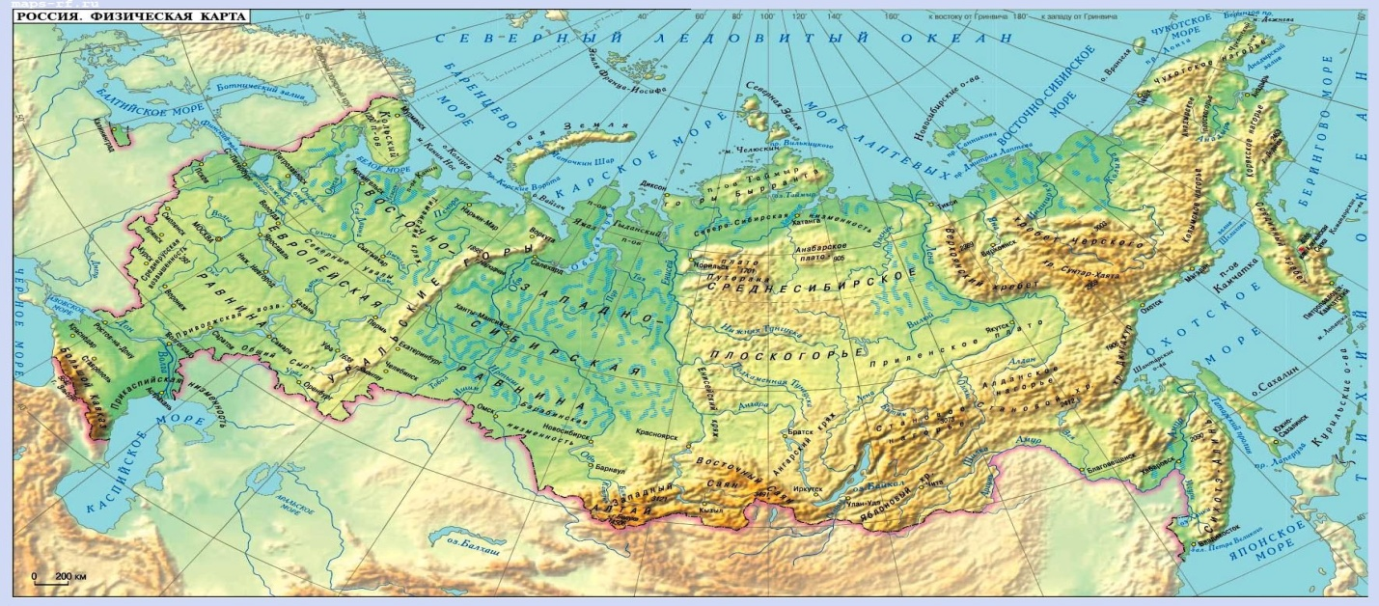

Название реки | Исток реки | Устье реки
Волга
Енисей
Лена

Задание №5
Вопрос 1.
Исток реки Волга (длина 3530 км) находятся на высоте 228 метров над уровнем моря, эта река впадает в озеро-море Каспийское -28 метров. Определить падение реки Волга в метрах и сантиметрах.
Вопрос 2
Как вы думаете, это горная река или равнинная?
Вопрос 3
Каковы характер и скорость ее течения, формы долины и берегов?

Задание № 6
Рассмотрите фото рек. Установите соответствие между характером реки и приведенными ниже характеристиками. Выпишите характеристики рек в соответствии с фото.
Реки по равнинной местности текут медленно. Объясняется это тем, что истоки равнинных рек находятся на небольшой высоте, а местность, по которой они текут, имеет малый уклон. Долины равнинных рек широкие, склоны их покатые, относительная высота их не превышает нескольких десятков метров, на реках много излучин.
Реки, текущие по горной местности, несутся с большой скоростью, бурлят, пенятся. Истоки их расположены высоко в горах. Местность, по которой они текут, имеет большой уклон, излучин мало. Как правило, горные реки текут в узких скалистых долинах с крутыми склонами. Десятки и даже сотни тысяч лет уходят на то, чтобы река прорезала себе в горах долину.

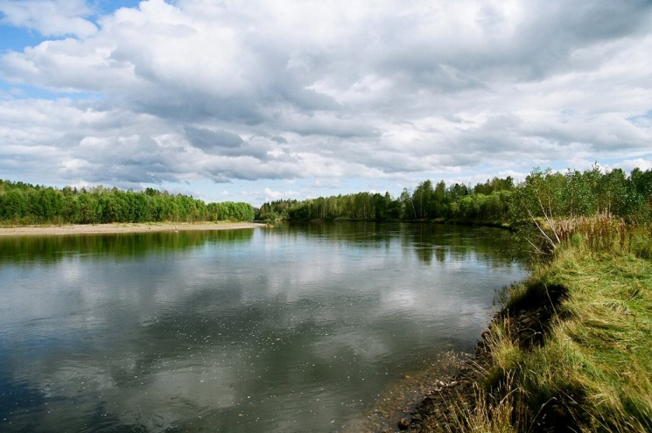
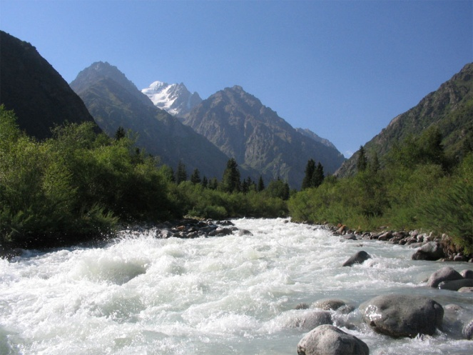

Задание № 7
Пользуясь физической картой Российской Федерации (рис.1) сделайте описание реки Волга по плану.
План описания реки:
- Материк, на котором находится река
- Исток реки
- Устье реки
- Направление реки (север, юг, восток, запад)
- Характер течения (равнинная, горная)
- Притоки реки (правый, левый, если есть)

Задание №8
Пользуясь фрагментом карты ответь на вопросы
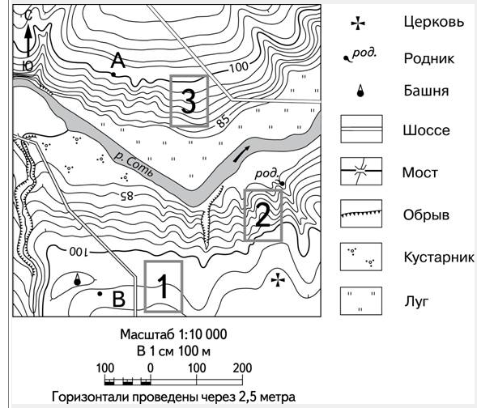
Вопрос 1
В каком направлении течет река Соть?
Вопрос 2
На каком берегу реки Соть находится церковь?
Вопрос 3
В каком направлении от церкви расположен родник?
Вопрос 4
Каков характер течения реки Соть?

